МІНІСТЕРСТВО ОСВІТИ І НАУКИ УКРАЇНИ

ХАРКІВСЬКИЙ НАЦІОНАЛЬНИЙ УНІВЕРСИТЕТ РАДІОЕЛЕКТРОНІКИ

Кафедра МСТ

ПРАКТИЧНЕ ЗАВДАННЯ

з дисципліни «Web-технології»

на тему: «ВИКОРИСТАННЯ СПЕЦИФІКАЦІЇ GRID ЗАДЛЯ ВЕРСТКИ АДАПТИВНОГО WEB-ДОКУМЕНТУ»

Виконав: Перевірив:

ст.гр. ВПВПС-19-1 Парамонов А.К.

Шапошник Я.В.

Харків 2022



**Мета роботи**:

Отримати навички верстки адаптивних веб сторінок засобами Grid Layout згідно із заданим макетом.

**Хід роботи**

**Теоретичні відомості**

Грід-розкладка (CSS Grid Layout) являє собою двовимірну систему мереж CSS. Гриди підійдуть і для верстки основних областей сторінки, і невеликих елементів інтерфейсу користувача. Ця стаття дає загальне уявлення про грид-розкладку та нову термінологію, яка є частиною специфікації CSS Grid Layout Level 1.

Grid являє собою набір горизонтальних і вертикальних ліній, що перетинаються, утворюють колонки і рядки. Елементи можуть бути поміщені в грід у межах ліній цих колонок та рядків.

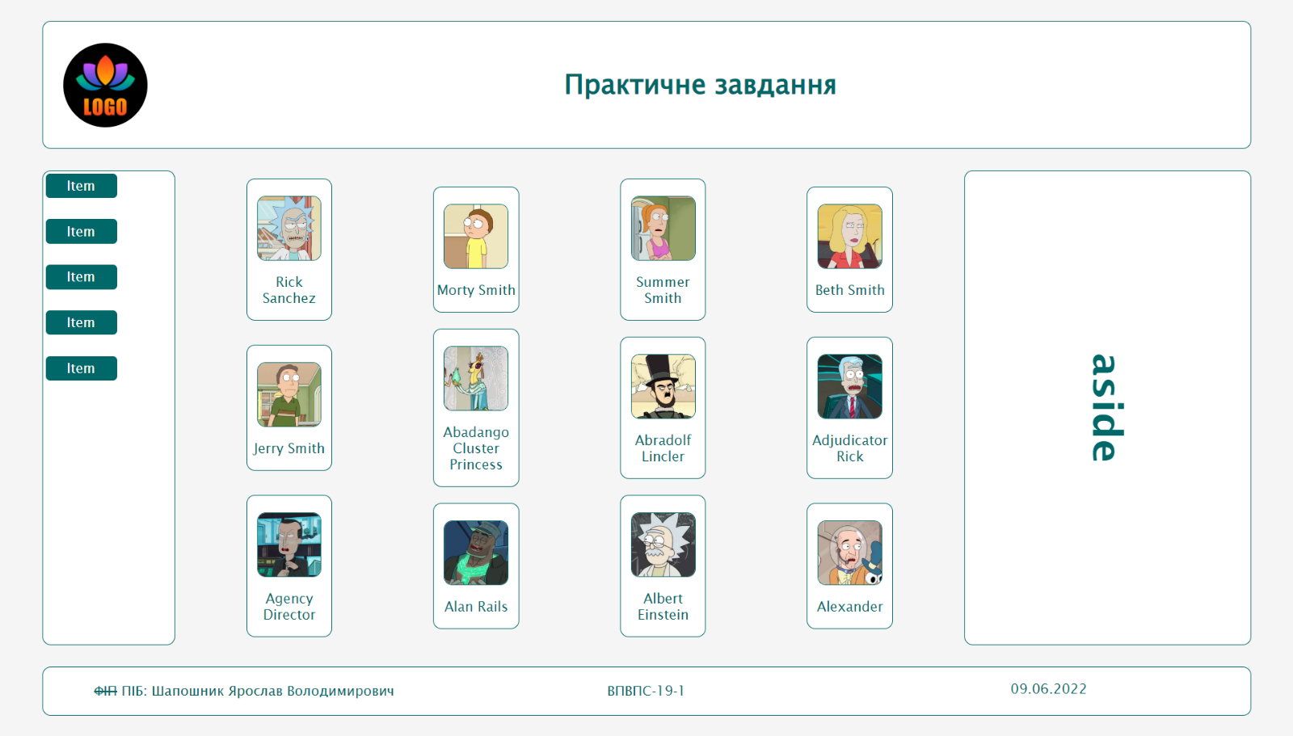**Зразки відображення створеного HTML-документа у всіх режимах:**

Рис. 1.1 — Макет 1

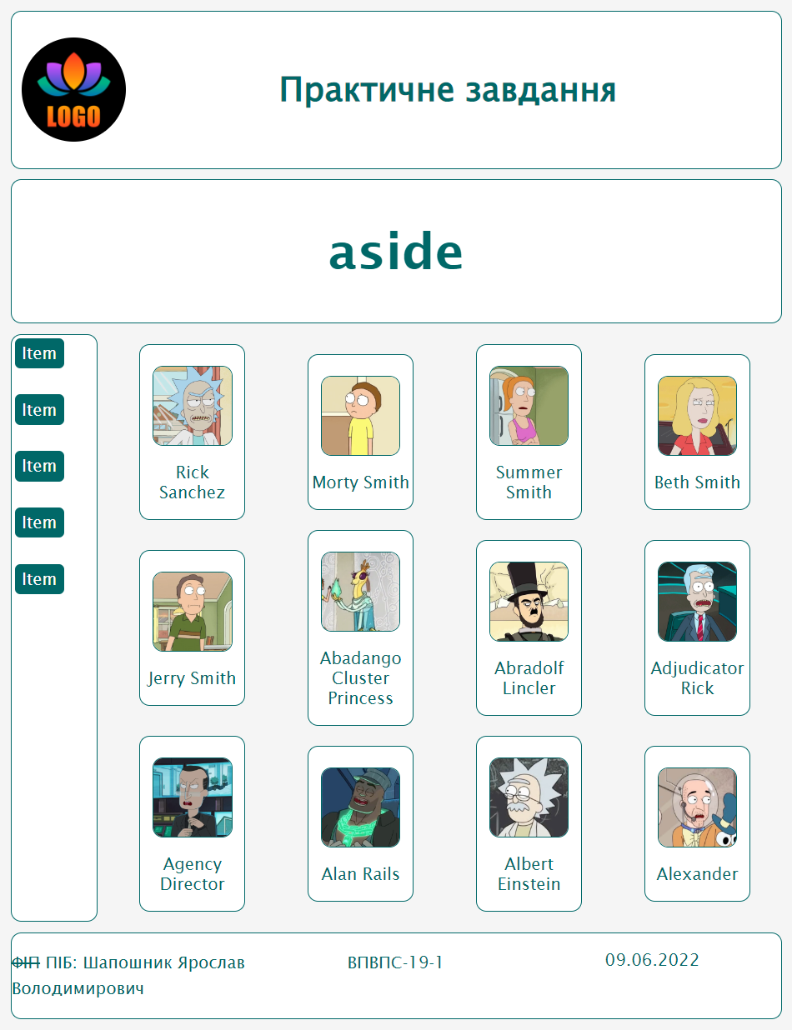

Рис. 1.2 — Макет 2

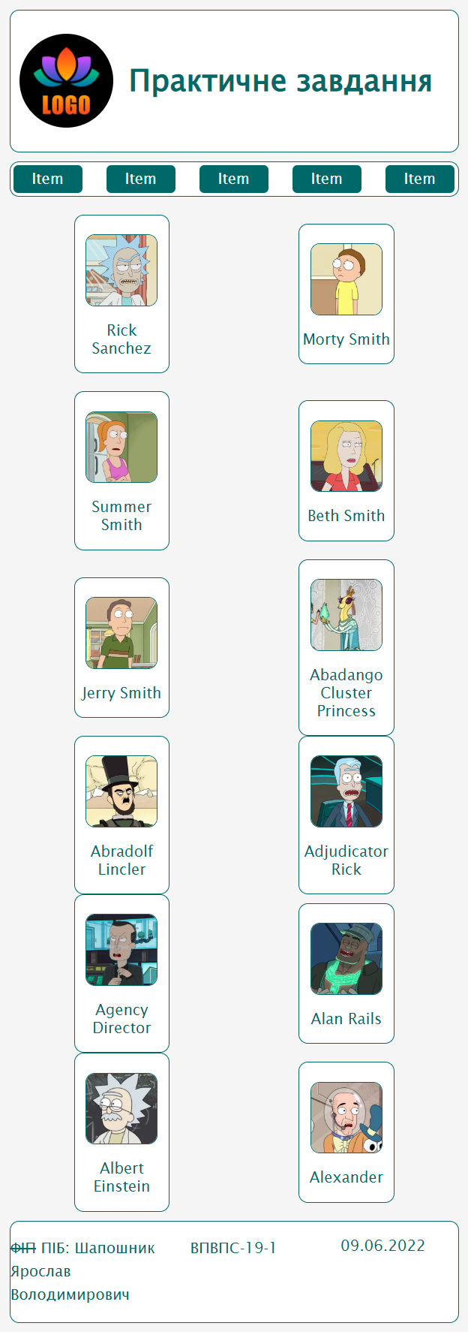

Рис. 1.3 — Макет 3

**Висновки:**

Під час виконання цієї роботи ми отримати навички верстки адаптивних веб сторінок засобами Grid Layout згідно із заданими макетами**.**